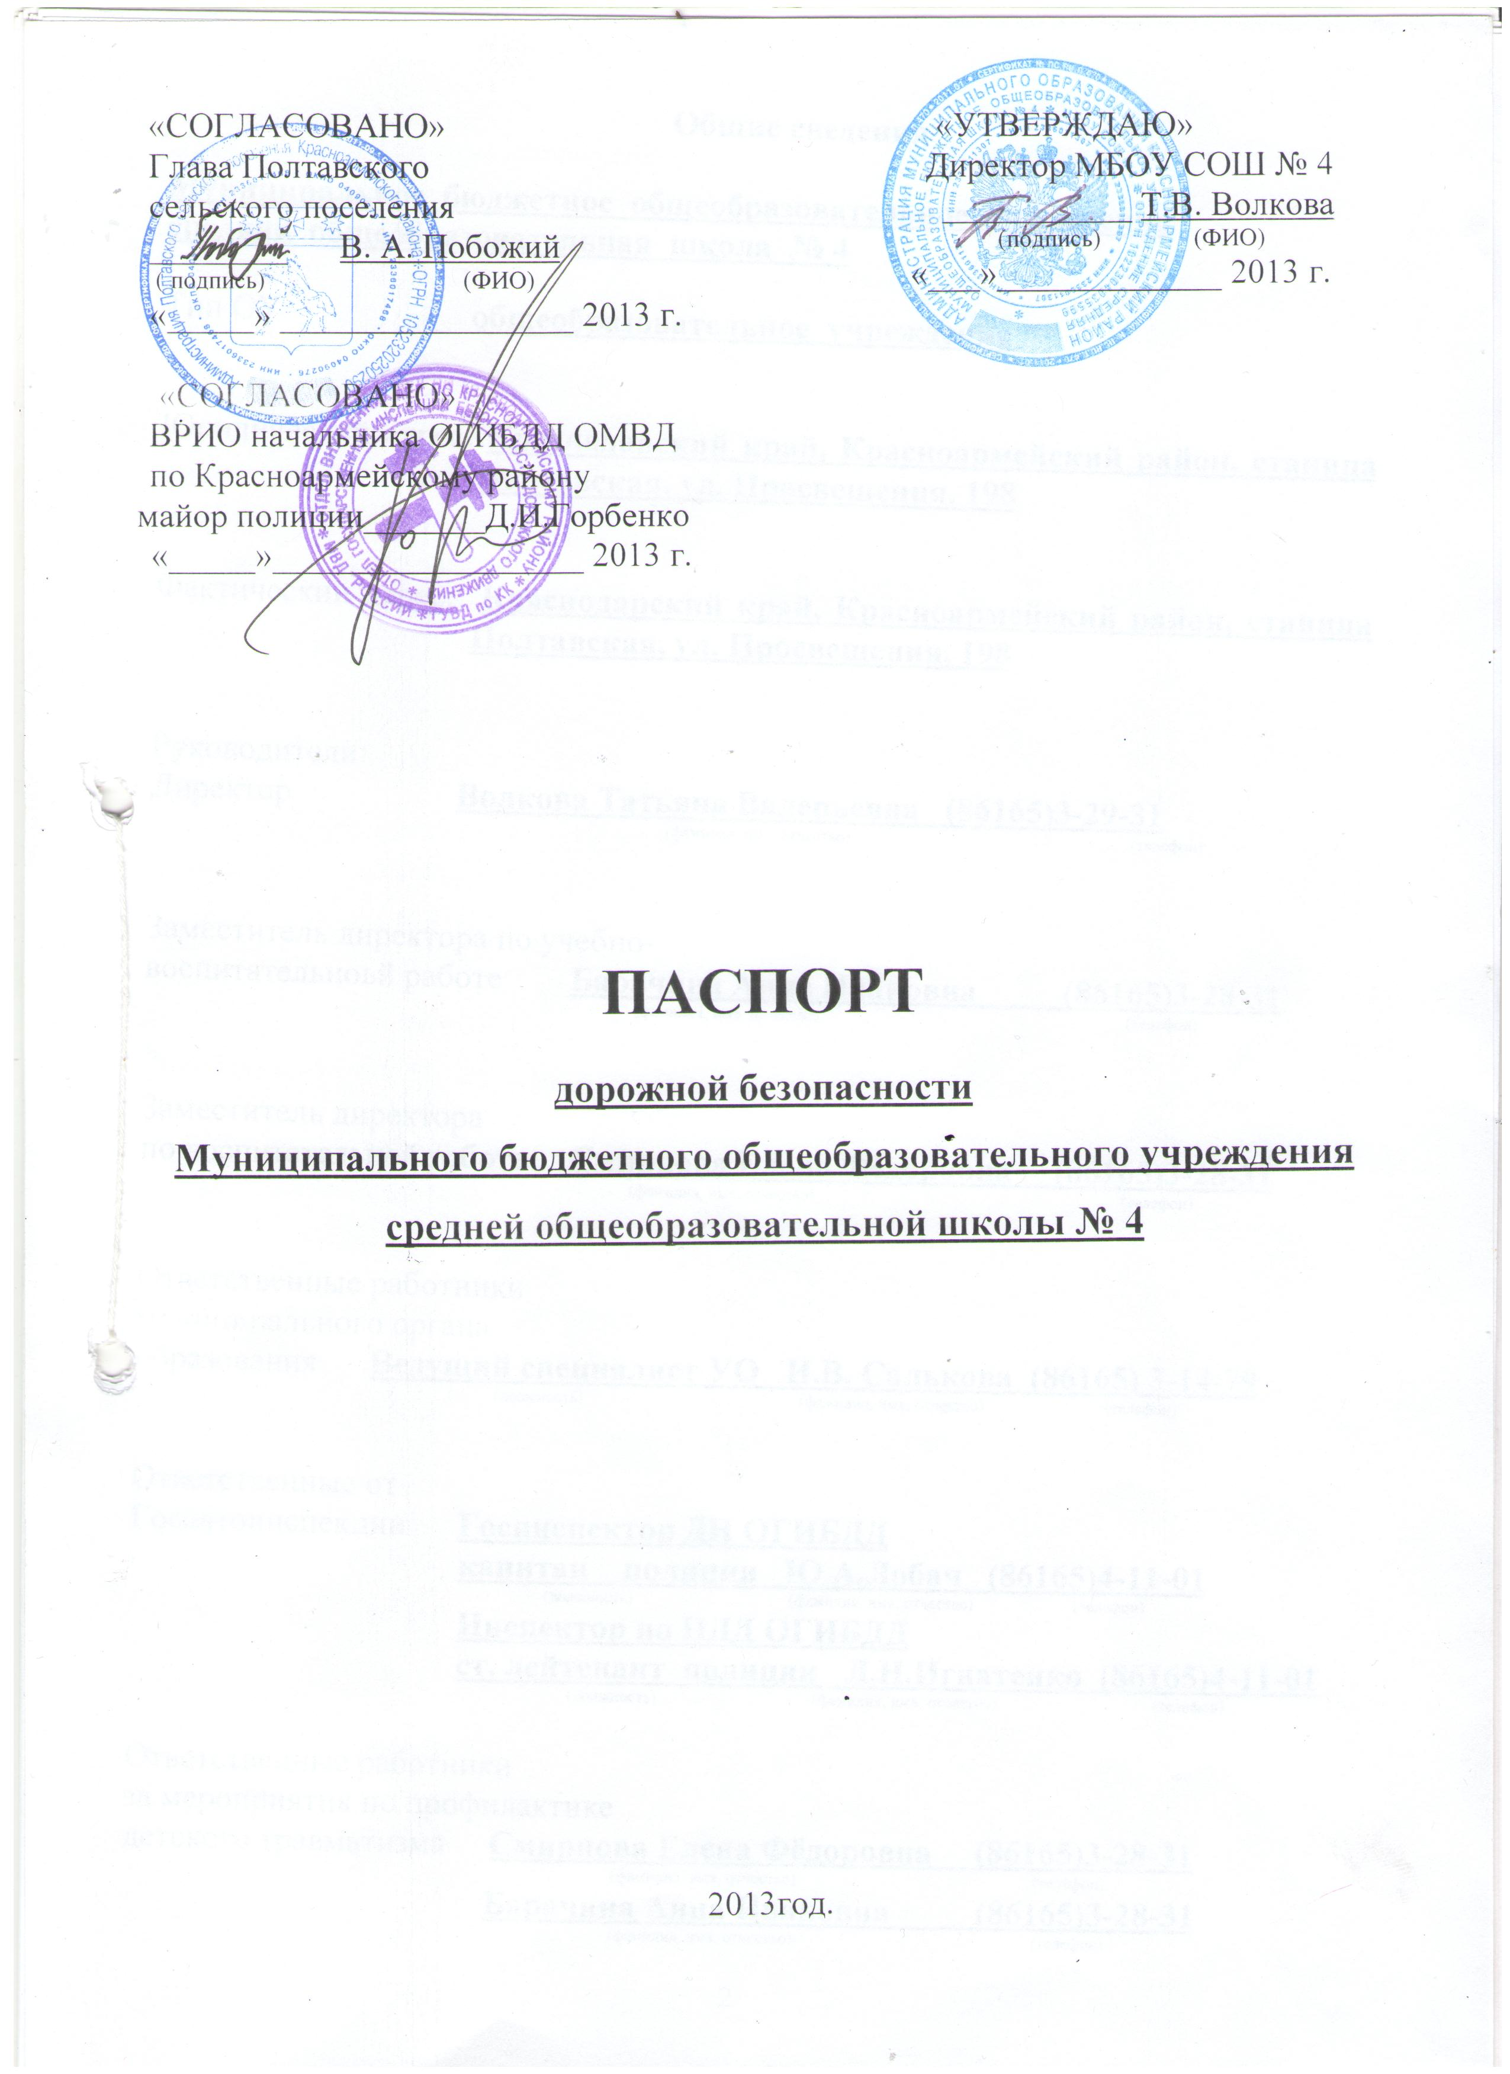

Общие сведения

Муниципальное бюджетное общеобразовательное учреждение
средняя общеобразовательная школа № 4

Тип ОУ общеобразовательное учреждение

Юридический адрес: Краснодарский край, Красноармейский район, станица Полтавская, ул. Просвещения, 198

Фактический адрес: Краснодарский край, Красноармейский район, станица Полтавская, ул. Просвещения, 198

Руководители:
Директор Волкова Татьяна Валерьевна (86165)3-29-31
(фамилия, имя, отчество) (телефон)

Заместитель директора по учебно-
воспитательноьй работе Барачина Анна Ивановна (86165)3-28-31
(фамилия, имя, отчество) (телефон)

Заместитель директора
по воспитательной работе Смирнова Елена Фёдоровна (86165)3-28-31
(фамилия, имя, отчество) (телефон)

Ответственные работники
муниципального органа
образования Ведущий специалист УО И.В. Салькова (86165) 3-14-79
(должность) (фамилия, имя, отчество) (телефон)

Ответственные от
Госавтоинспекции Госинспектор ДН ОГИБДД
капитан полиции Ю.А.Лобач (86165)4-11-01
(должность) (фамилия, имя, отчество) (телефон)
Инспектор по ПДД ОГИБДД
ст. лейтенант полиции Л.Н.Игнатенко (86165)4-11-01
(должность) (фамилия, имя, отчество) (телефон)

Ответственные работники
за мероприятия по профилактике
детского травматизма Смирнова Елена Фёдоровна (86165)3-28-31
(фамилия, имя, отчество) (телефон)
Барачина Анна Ивановна (86165)3-28-31
(фамилия, имя, отчество) (телефон)

Руководитель или ответственный
работник дорожно-эксплуатационной
организации, осуществляющей
содержание УДС∗ В.А. Побожий (86165)3-38-42
(фамилия, имя, отчество) (телефон)

Руководитель или ответственный
работник дорожно-эксплуатационной
организации, осуществляющей
содержание ТСОДД* В.А. Побожий (86165)3-38-42
(фамилия, имя, отчество) (телефон)

Количество учащихся 510 учащихся

Наличие уголка по БДД имеется на 1 этаже, на 2 этаже имееся 12 стендов с ПДД .

Наличие класса по БДД не имеется

Наличие автогородка (площадки) по БДД имеется

Наличие автобуса в ОУ не имеется

Телефоны экстренных служб:

Единая служба спасения - 01

Полиция - 02
Скорая помощь - 03

Содержание
- План-схемы МБОУ СОШ № 4.
- план-схема района расположения МБОУ СОШ № 4, пути движения транспортных средств и детей;
- схема организации дорожного движения в непосредственной близости от МБОУ СОШ № 4;
- маршруты движения организованных групп детей от МБОУ СОШ № 4 к центру ст. Полтавской;
- пути движения транспортных средств к местам разгрузки/погрузки и рекомендуемых безопасных путей передвижения детей по территории МБОУ СОШ № 4.
- План – схема движения детей (обучающихся, воспитанников) при проведении дорожных ремонтно – строительных работ вблизи МБОУ СОШ № 4.

Описание маршрута движения детей от МБОУ СОШ №4
к центральному парку и МУК ПКЦ:

- выходим через ворота школы и пересекаем улицу Просвещения по наземному пешеходному переходу,
- двигаемся по правому тротуару вдоль улицы Просвещения до улицы Ковтюха,
- пересекаем по наземному пешеходному переходу улицу Просвещения и улицу Ковтюха
- для прохода к МУК ПКЦ передвигаемся по парку, затем пересекаем улицу Красную.

Описание маршрута движения детей от МБОУ СОШ № 4
к детской библиотеке:

- выходим с территории школы через выход на улицу Ленина,
- двигаемся по ул. Ленина по тротуару с левой стороны,
- пересекаем улицу Красную по наземному пешеходному переходу.

Описание маршрута движения детей от МБОУ СОШ №4
к стадиону:

- выходим на улицу Карла Маркса по улице Фурманова,
- двигаемся по тротуару улицы Карла Маркса с правой стороны,
- выходим на улицу Красную, поворачиваемся направо и двигаемся по тротуару с правой стороны до наземного пешеходного перехода,
- пересекаем улицу Красную, выходим на улицу Казачью и двигаемся до улицы Жлобы,
- поворачиваем налево и по улице Жлобы и по левому тротуару двигаемся до стадиона.



